Вітаю тебе у звязку з тим що ти встановив моє програмне забезпечення

З самого початку воно в тебе працювати не буде, але я тобі зараз розкажу що потрібнно зробити щоб воно в тебе запрацювало.

1. Якщо ви хочете запустити віконний проект, щоб у вас працювала бд, то тоді вам потрібно:

1) відкрити проект

2) відкрити форму Question22 і замінити путь до файлу бази дани. Так як я розробляв на свому комп’ютері то в мене буде один путь до файлу бд, а у тебе на твому компютері буде зовсім інший путь.

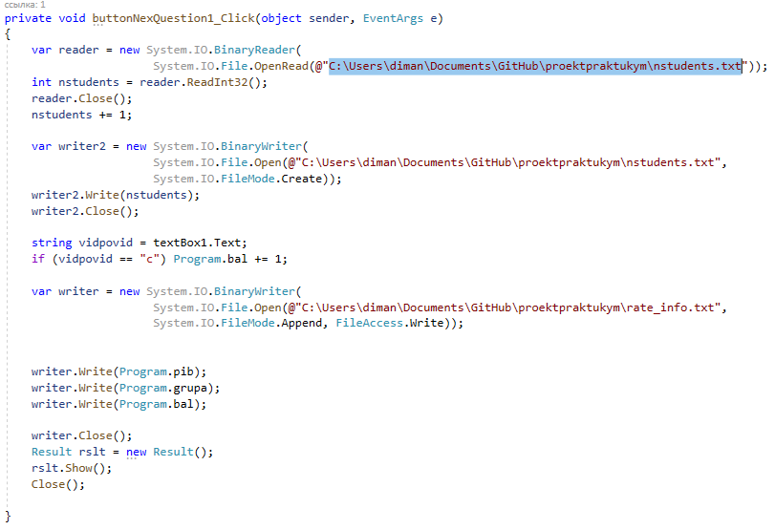

На скріншоті видно що я виділив путь до файлу бд, замість туди ти повинен вписати свій путь до файлу.

System.IO.File.OpenRead(@"**ТВІЙ ПУТЬ ДО ПАПКИ З ПРОЕКТОМ**\proektpraktukym\nstudents.txt"));

Ну і такі маніпуляції потрібно зробити 3 рази в коді до форми Question22 і 4 рази в коді до форми Rating

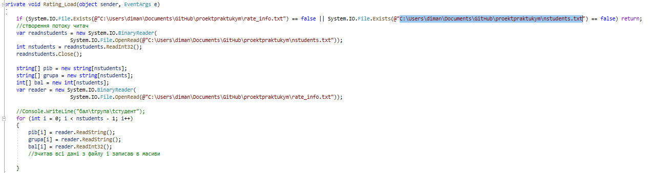

Вітаю, ти можеш користуватись віконним ПЗ!

1. Якщо ви хочете запустити консольний проект, щоб у вас працювала бд, то тоді вам потрібно:

1) відкрити проект

2) відкрити Console.cs і замінити путь до файлу бази даних. Так як я розробляв на свому комп’ютері то в мене буде один путь до файлу бд, а у тебе на твому компютері буде зовсім інший путь.

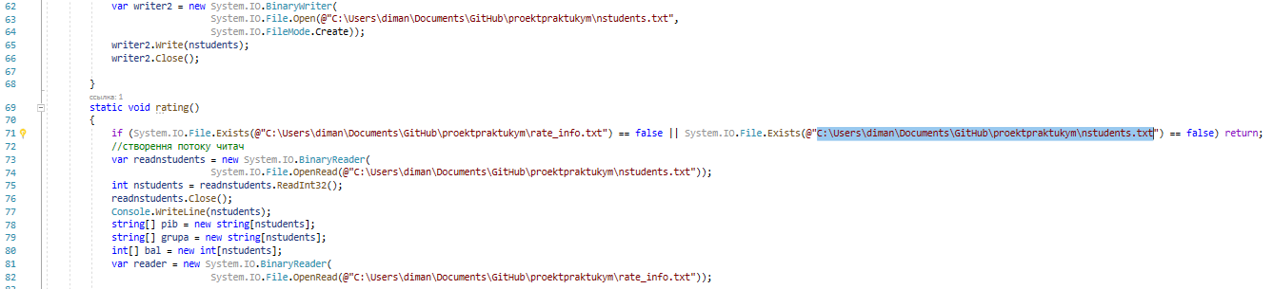

На скріншоті видно що я виділив путь до файлу бд, замість туди ти повинен вписати свій путь до файлу.

System.IO.File.OpenRead(@"**ТВІЙ ПУТЬ ДО ПАПКИ З ПРОЕКТОМ**\proektpraktukym\nstudents.txt"));

Ну і такі маніпуляції потрібно зробити 5 раз в коді

Вітаю, ти можеш користуватись консольним ПЗ!